期末報告

Class:系統系 三年級 Team:

Name:周呈陽 Student ID: F14081046

Partner:吳心瑜、橋田知英 Student ID: F14086143 E14072160

1. 想法

這次的期末報告，因為要使用到了三個感測器和夾子構造，故我們使用了touch sensor、顏色 sensor和超音波感測器，並使用了第三個馬達製作夾子。

1. 流程圖

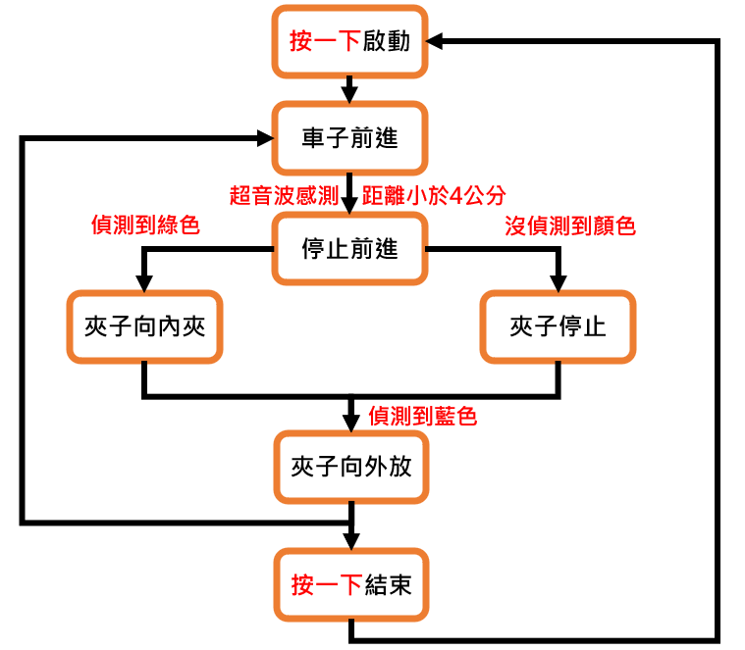

1. 流程說明
   1. 使用touch sensor作為開關鈕，一開始按第一下開啟程式運作。
   2. 兩側安裝馬達，讓車體可以藉由感測器傳送的指令，選擇前進或停止。
   3. 使用超音波感測器，當偵測到與戴測物距離小於4公分時，車子停止前進。
   4. 當顏色Sensor感測到綠色時，夾子向內夾；反之，夾子靜止不動。
   5. 當顏色Sensor感測到藍色時，夾子向外放，持續1秒後，車子繼續前進。
   6. 最後對touch sensor按第二下則停止運作，而在程式運作過程中，按下第二下按鈕也會立即終止程式運作；因此可想成，按基數下啟動系統，按偶數下終止系統。
2. 期末Demo連結

<https://youtube.com/shorts/Y0hP7S6d1Q0?feature=share>

1. 期末Project 三視圖

|  |  |  |
| --- | --- | --- |
| 前視圖 | 上視圖 | 側視圖 |
|  |  |  |

1. 心得感想

其實這次的期末報告，呈現的成果還算滿意，在這過程中也是經過多次的討論和除錯，那有鑑於我們的陀螺儀無法使用，所以就沒加裝在這次的期末報告上；雖然我們在程式邏輯上沒有寫得很好，因為顏色sensor的精確度有點太低，即使沒偵測到東西也很常亂跑值，導致流程圖與程式碼在顏色sensor的部分會有點對不上，但是仍可依照流程圖去進行的，為了解決硬體設備的老舊問題，只好從軟體上做彈性調整。最後也感謝組員一起的分工合作，一同完成了這次的期末報告，也謝謝助教這一學期的幫忙協助，讓我在這門控工實驗學到了有了實做經驗，能將之前所學的理論知識用上，同時補足自己較缺乏的部分，也謝謝助教願意回答我一些有關於生涯規劃的問題，十分感謝!

1. 程式碼

#pragma config(Sensor, S3, Touch, sensorEV3_Touch)

#pragma config(Sensor, S1, US, sensorEV3_Ultrasonic)

#pragma config(Motor, motorB, MotorB, tmotorEV3_Large, PIDControl, encoder)

#pragma config(Motor, motorA, MotorA, tmotorEV3_Large, PIDControl, encoder)

#pragma config(Motor, motorC, MotorC, tmotorEV3_Medium, PIDControl, encoder)

//*!!Code automatically generated by 'ROBOTC' configuration wizard !!*//

#define Near 4

task main()

{

resetBumpedValue(S3);

while (true) {

if (getUSDistance(S1)<Near && getMotorRPM(MotorA) > 0 && getMotorRPM(MotorB) > 0){

while(1){

setMotorSpeed(MotorA,0);

setMotorSpeed(MotorB,0);

if(getColorName(S2)==colorGreen){

setMotorSpeed(MotorC,-15);

}

else if(getColorName(S2)==colorBlue){

setMotorSpeed(MotorC,50);

delay(1000);

setMotorSpeed(MotorC,0);

break;

}

else {

setMotorSpeed(MotorC,0);

}

}

}

else{

if (getBumpedValue(S3) %2!=0){

setMotorSpeed(MotorA,10);

setMotorSpeed(MotorB,10);

}

else{

setMotorSpeed(MotorA,0);

setMotorSpeed(MotorB,0);

}

}

}

}